Телефон Доверия 8-800-2000-122 – подросткам

Единый общероссийский номер детского телефона доверия - 8-800-2000-122 создан Фондом поддержки детей, находящихся в трудной жизненной ситуации совместно с субъектами Российской Федерации в сентябре 2010 года. В этом году Телефон доверия отметил 10 лет и на сегодняшний день на него поступило более 9,5 миллионов обращений, то есть в год примерно 1 миллион детей и взрослых звонит на Телефон доверия! В настоящее время к нему подключено более 220 организаций во всех субъектах Российской Федерации. В 67 регионах Телефон доверия оказывает помощь своим абонентам в круглосуточном режиме.
У детского Телефона доверия есть сайт и группы в соцсетях. На главной странице сайта посетитель увидит слайдер с возможностью выбрать свою возрастную группу - «дети», «подростки» и «родители». В зависимости от вкладки, страницы расскажут о наиболее частых проблемах, с которыми обращаются на детский телефон доверия.

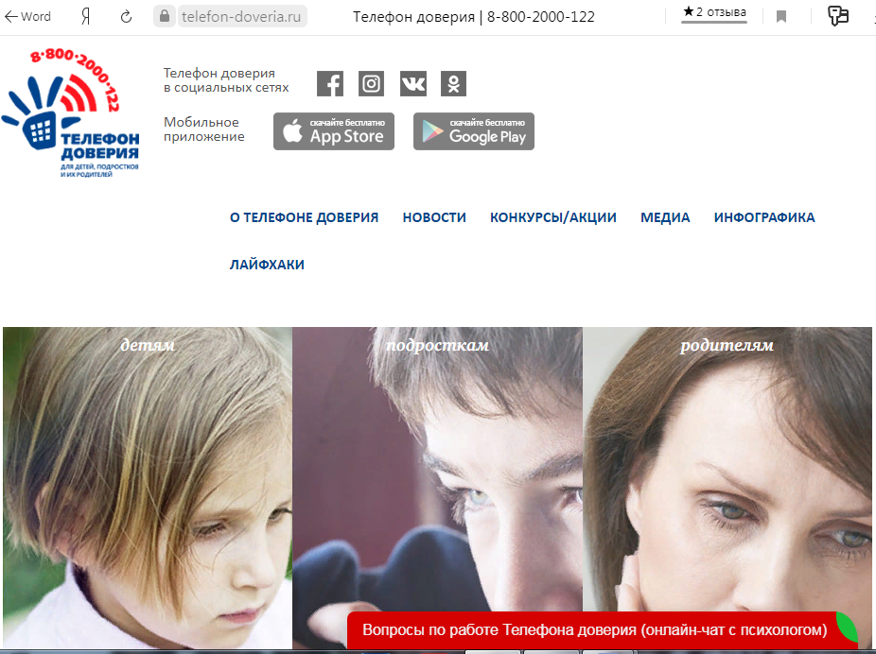

Ситуация с коронавирусом разрешится и мы вернемся к своей привычной жизни. Конечно, она не будет такой, как прежде, но часто наши убеждения помещают нас в замкнутый круг, мы не развиваемся потому, что думаем, что никому не нужны, а не нужны потому, что замкнуты только на себе и не идем людям на встречу. Не получится стать нужным человеком для кого-то насильно, заставить полюбить себя.
Как ты реагируешь на попытки понравиться тебе? Скорее всего, просто не замечаешь. Если ты кому-то протянешь руку, то совсем не обязательно, что человек пойдет тебе на встречу.

Как ты можешь это исправить?
• Хочешь стать кому-то нужным? Сделай ему что-то приятное. Комплимент, улыбка, что угодно. Людям нравится, когда их одобряют.
• Не жди неприятия от других. Если ты постоянно будешь думать о том, что окажешься лишним, ты будешь вести себя так, что люди не захотят с тобой общаться.
• Думай о себе. Если ты научишься думать о себе, принимать и любить себя, окружающим будет проще делать то же самое. Если ты уверен в себе, это видно по твоему поведению.
• Постарайся развить навыки общения.
- Для каждого из нас собственное имя — самый приятный в мире звук, поэтому чаще называй человека по имени.
- Разговаривать следует о том, что интересует собеседника. Человек может часами рассказывать о том, что ему действительно интересно, а если видит искренний интерес собеседника, то на уровне подсознания будет испытывать к нему доверие.
- Улыбайся!
- Необходимо научиться слушать. Даже если ты совершенно не согласен с мнением собеседника, научись выслушать человека до конца, не перебивая.
- Следует научиться выступать инициатором разговора — увидев старого знакомого, не ограничивайся сухим и формальным приветствием, поинтересуйся (если позволяет место и обстановка) какой-нибудь его характерной особенностью, увлечением, стилем одежды. Проявляя искренний интерес к людям, человек чувствует взаимное позитивное отношение к себе.
- Не сиди дома и не думай о том, что ты никому не нужен. Лучше сделай что-то приятное для себя: сходи на прогулку, прочитай интересную книгу, займись чем угодно, что дарит тебе положительные эмоции.
- Чаще общайся с приятными людьми. Знакомься с новыми людьми и развивай отношения с друзьями, которые поддерживают тебя. Окружай себя людьми, в которых ты уверен и которые не бросят тебя.
- Расскажи человеку, которому ты доверяешь, о своих чувствах. Говорить об эмоциях в спокойной и безопасной обстановке совершенно нормально. Возможно, близкий друг или член семьи сможет заступиться за тебя, если кто-то будет поступать с тобой несправедливо. Важно иметь союзников, которым важно твое благополучие.
- Бывает полезно пообщаться с людьми, оказавшимися в такой же ситуации, как и ты. Это поможет вам сблизиться.

Обращайся на Телефон Доверия 8-800-2000-122!

Кто может позвонить? Любой ребенок и подросток, который столкнулся с любой проблемой (в отношениях с друзьями, родителями, учителями, стресса из-за учебы, переживаний личного характера) или родитель (законный представитель), который столкнулся с проблемой в детско-родительских отношениях и трудностях в воспитании.

Откуда можно позвонить? При звонке на этот номер в любом населенном пункте Российской Федерации со стационарных или мобильных телефонов дети, подростки и их родители могут получить экстренную психологическую помощь, которая оказывается психологами.
Звонок любой продолжительности с любого телефона любого оператора и с любым тарифом бесплатный.
Могут ли тебя вычислить? Узнает ли кто-то о твоем звонке?
Анонимность и конфиденциальность - основные принципы телефона доверия. Ты (вы) можешь не представляться или представиться любым вымышленным именем. На телефоне доверия нет определителя номера, и о твоем звонке никто никогда не узнает. Тайна обращения гарантируется. Но если твоя жизнь в опасности, тебе нужна помощь полиции или медиков - ты можешь довериться этим специалистам, назвать себя и свой адрес.
С какими проблемами чаще всего обращаются?
- Проблемы во взаимоотношениях со сверстниками - друзьями и противоположным полом (со мной не дружат, я поссорился с другом и не знаю, как помириться, буллинг, я не такой как все (толстый, рыжий и т.д.), мне одиноко, я влюбился, и мне не отвечают взаимностью и т.д.).
- Проблемы во взаимоотношениях с родителями (меня не понимают, им нет до меня никакого дела или наоборот - меня опекают, не разрешают мне гулять/дружить с кем-то, заставляют поступать в институт, который мне не нравится, постоянно на меня орут, ругают за двойки, мама с папой разводятся и я чувствую себя никому не нужным, родился брат/сестра и я им не нужен и т.д. и т.п.);
- проблемы в школе (боюсь экзаменов, не хочу учиться, плохие отношения с учителями, стресс перед ЕГЭ, боюсь получить двойку и т.д.);
- тревожные и суицидальные звонки (я в депрессии, я не вижу выхода из моей трудной ситуации, я не хочу жить).
Для детей актуальны вопросы страхов - остаться одному дома, получить плохую оценку, пойти к врачу. Подростков волнуют экзамены, критическое отношение к своей внешности, конфликты со сверстниками и родителями, несчастная любовь.
Родители обращаются с проблемами в процессе воспитания своих чад - ребенок не слушается, много сидит за компьютером, связался с плохой компанией или не хочет учиться. Сайт позволяет не только ознакомиться с перечнем самых часто задаваемых вопросов, но и прочитать подробные ответы опытных психологов на них.
Посетители сайта узнают, как справляться с одиночеством и находить друзей, что делать при суицидальных настроениях, как завоевать уважение сверстников и найти общий язык с родителями. При этом родители смогут узнать, что волнует их детей, а дети — понять, что в их поведении беспокоит родителей.

